
滨江中三班
2025/1/2
天气：晴

”
01入园情况

入园情况：今天来了22位小朋友哦，2人病假。
整理物品情况：杨皓宇、刘子文、沈懿心、陈硕、朱瑾瑜、刘欣远、朱梓宸、赵中熠、于朗、张昱安、赵嘉玥、谢嘉赟、陶子沐、苏言哲、张轩齐、樊予诺、丁依沐、印梦瑶、朱子贝、李芊烨、黄沐尔、李艺可、李苏琪等小朋友能够主动和老师、小伙伴们打招呼！杨皓宇、刘子文、沈懿心、陈硕、朱瑾瑜、刘欣远、朱梓宸、赵中熠、于朗、张昱安、晁乐怡、赵嘉玥、谢嘉赟、陶子沐、苏言哲、张轩齐、樊予诺、丁依沐、印梦瑶、朱子贝、李芊烨、黄沐尔、李艺可、李苏琪等小朋友能主动将枕头放在自己床上、水杯绕好、物品放整齐。刘子文、朱瑾瑜、刘欣远、朱梓宸、张昱安、陶子沐、苏言哲、张轩齐、樊予诺、丁依沐、印梦瑶、李芊烨、李艺可等能主动用积木堆叠拼搭成相应的图形来表示晨间签到。

02集体活动
活动名称：美术：冬眠的小动物
活动简介：本次活动是一节命题的绘画活动，要求幼儿能够用简单的线条和几何图形画出自己冬眠的小动物，最后让孩子利用画笔，对头脑中的生活形象进行艺术加工，体验创作冬天里冬眠的回忆乐趣。
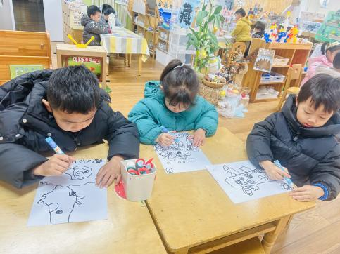
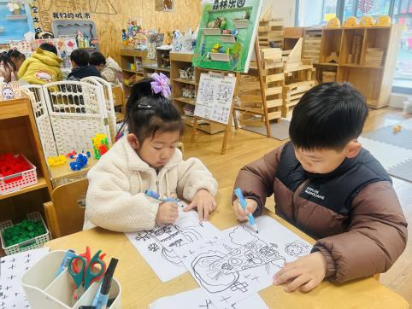
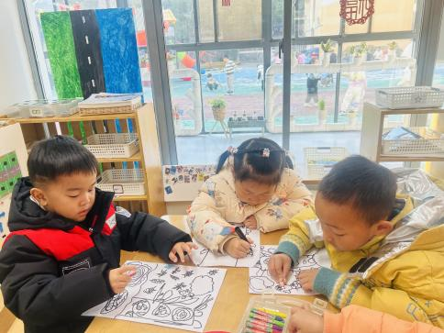

在活动中，杨皓宇、刘子文、沈懿心、陈硕、朱瑾瑜、刘欣远、朱梓宸、于朗、张昱安、赵嘉玥、谢嘉赟、陶子沐、苏言哲、张轩齐、樊予诺、丁依沐、印梦瑶、朱子贝、李芊烨、黄沐尔、李艺可这些小朋友能根据冬眠小动物的外形特征进行绘画，同时添加添加一些美丽的冬日景色。

03 区域游戏
区域 | 活动实录
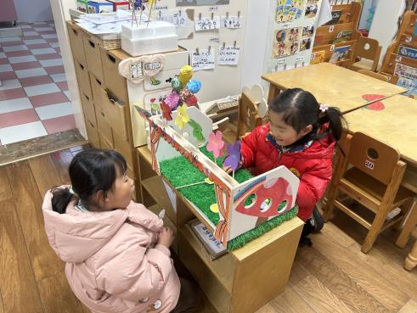  图书区 | 印梦瑶和黄沐尔在表演彩虹色的花的故事剧场。
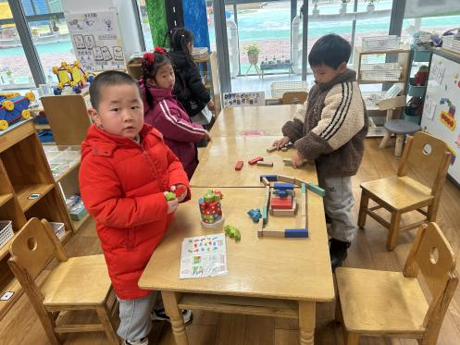  益智区 | 苏言哲在玩多米诺骨牌；刘子文在玩堆高楼
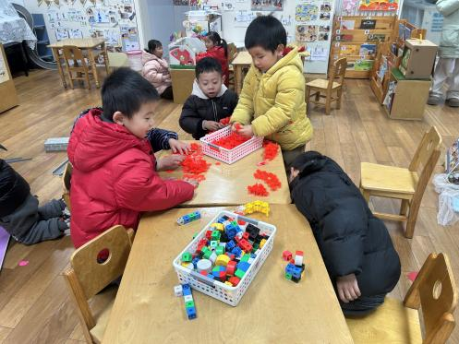  桌面建构 | 赵中熠、张轩齐、朱瑾瑜利用雪花片进行建构。
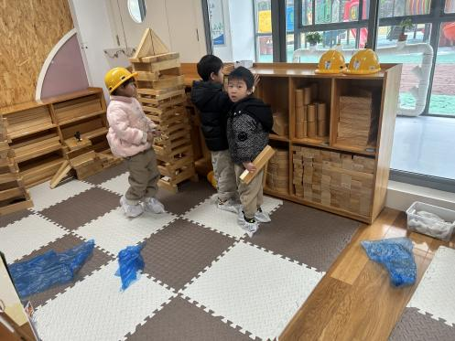  地面建构 | 李芊烨、陈硕、沈懿心建构高楼。
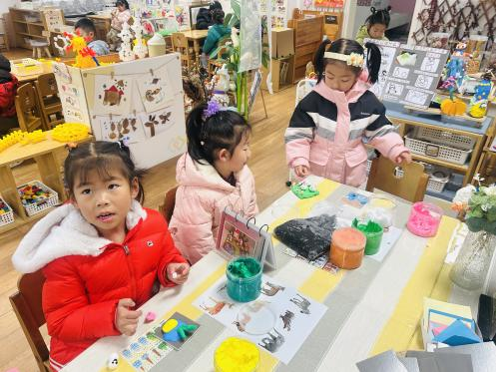  美工区 | 李艺可、樊予诺、李苏琪在用太空泥做微场景。

04生活活动
用餐情况
晨点：牛奶、饼干、碧根果。
午餐：高粱饭、鸦片鱼、西葫芦炒肉丝、生菜平菇汤。
水果：车厘子、橙子。
午点：青菜年糕汤。
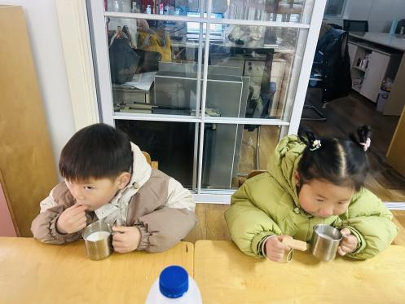 | 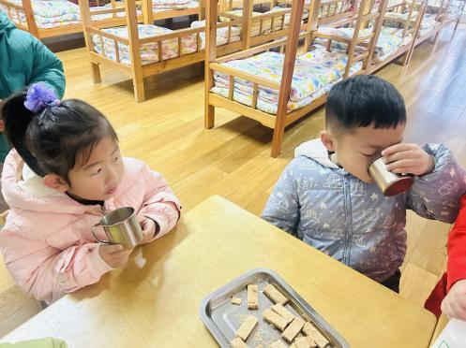 | 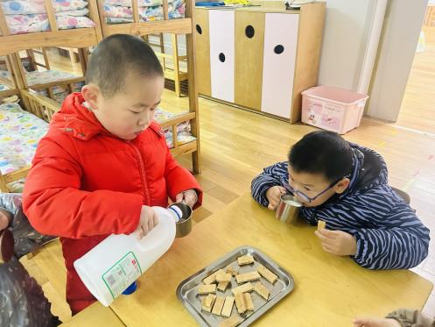
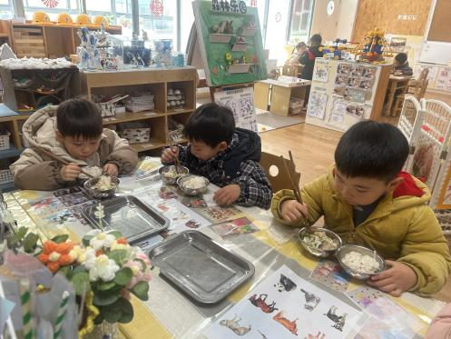 | 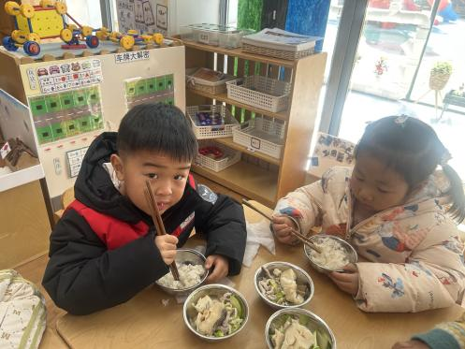 | 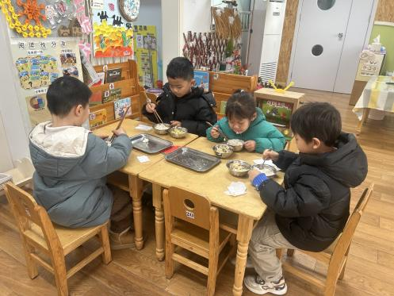

值日生工作
发餐具 | 发餐盘 | 发湿巾纸
苏言哲 | 赵中熠 | 黄沐尔
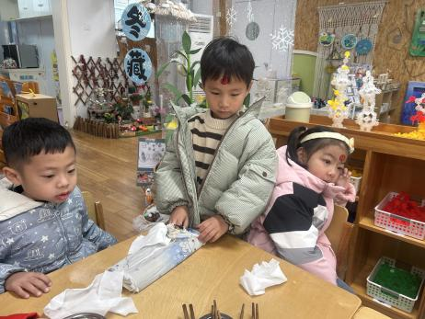 | 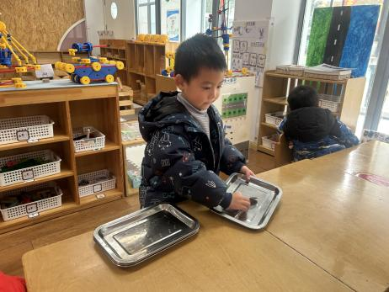 | 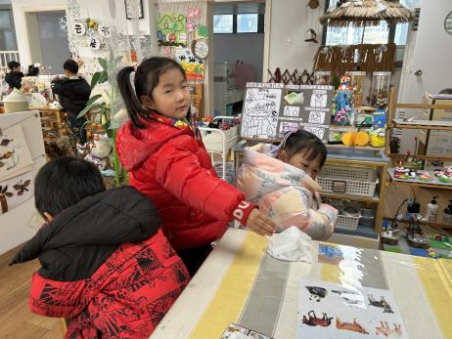

午睡情况
所有小朋友都能够在13:00前自主入睡，如杨皓宇、刘子文、沈懿心、陈硕、朱瑾瑜、刘欣远、朱梓宸、赵中熠、于朗、张昱安、赵嘉玥、谢嘉赟、陶子沐、苏言哲、张轩齐、樊予诺、丁依沐、印梦瑶、朱子贝、李芊烨、黄沐尔、晁乐怡、李艺可、李苏琪等。
自理能力
杨皓宇、刘子文、沈懿心、陈硕、朱瑾瑜、刘欣远、朱梓宸、赵中熠、于朗、张昱安、赵嘉玥、谢嘉赟、陶子沐、苏言哲、张轩齐、樊予诺、丁依沐、印梦瑶、朱子贝、李芊烨、黄沐尔、晁乐怡、李艺可、李苏琪能在游戏后将区域材料整理好，按照标记分类有序摆放。

05户外活动
活动区域：室内
活动内容：综合游戏
活动目标：1.能用正确的方式使用器材运动。
2.能安全地进行游戏，有保护自己和他人的意识。
3.能有序排队、轮流玩游戏。
